L’Association pour le Soutien
Social et le Développement des
Actions Culturelles

L’Université Antonine
L’institut Supérieur de Musique
Le Centre des Traditions Musicales de l'Orient Arabe et de la Méditerranée

Et

avec le soutien de

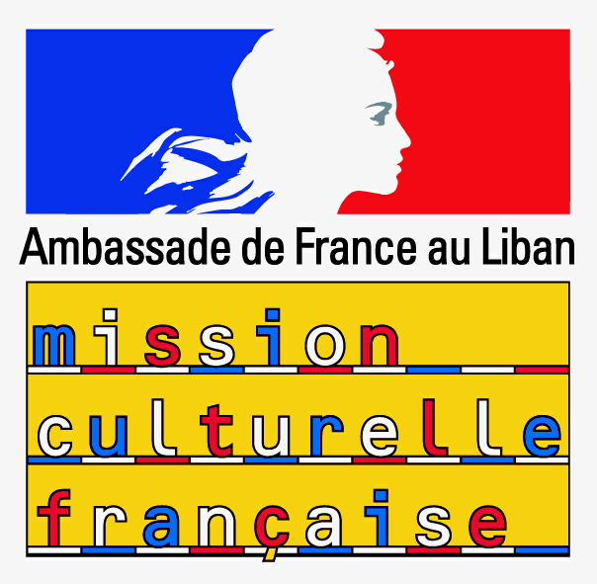

et
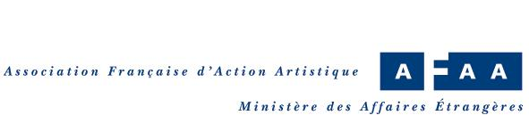

présentent,
du 2 au 5 décembre 2004, à l’Université Antonine, Hadath-Baabda,
la deuxième édition 2004 de
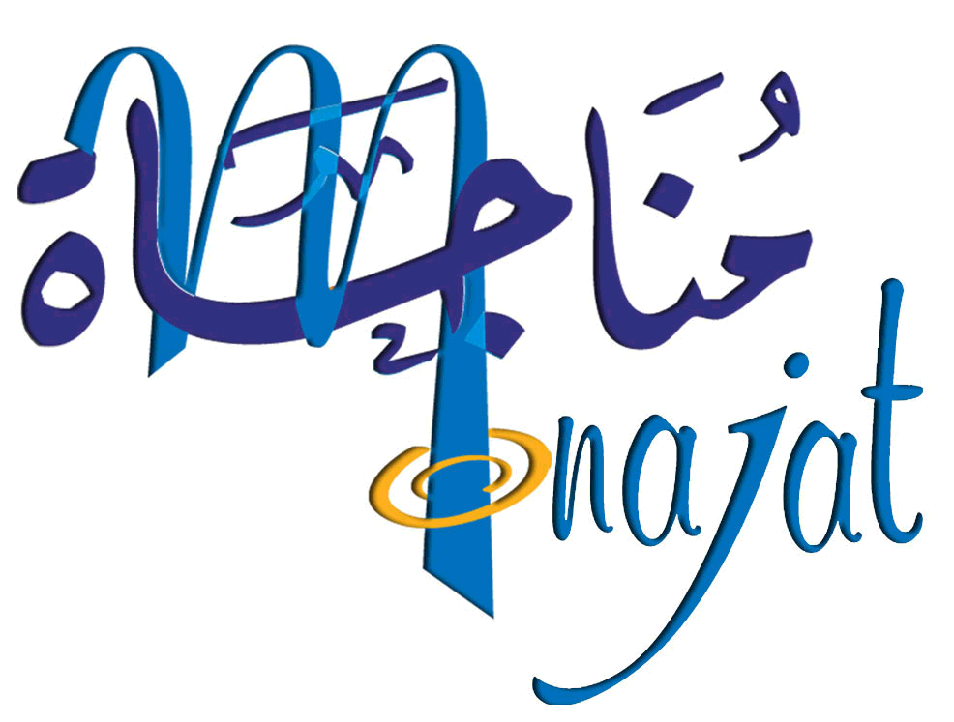
MounÂjÂt

Festival des Traditions Musicales Sacrées en Méditerranée

Programme

- Jeudi 2 décembre à 18h : Conférence-débat « Revivifier les traditions médiévales » avec Marcel Pérès et Nidaa Abou Mrad.

- Du 2 au 5 décembre : Session intensive de formation autour des traditions liturgiques latines médiévales, sous la direction de Marcel Pérès, directeur de l’Ensemble Organum.

- Dimanche 5 décembre à 18h : Concert en cinq parties

  - Chant syro-maronite, par l’EVIEOUPA, direction : Père Maroun Aoun oam.
  - Musique ecclésiale byzantine, par l’EVIEOUPA, direction : Mikhael Hourani.
  - Musique ecclésiale latine médiévale, par l’Ensemble Vocal et Instrumental Ecclésial Oriental de l’Université Antonine (EVIEOUPA), direction : Marcel Pérès.
  - Musique de l’époque Abbasside, par l’Ensemble de Musique Classique Arabe de l’Université Antonine (EMCAUPA), direction : Nidaa Abou Mrad, chant : Mohamad Ayach.
  - Un Oratorio oriental de Noël, musique originale de type traditionnel : Nidaa Abou Mrad, à partir de versets évangéliques (St Jean et St Luc) et du texte intitulé « Prières de Noël » de Mgr Georges Khodr, par l’EVIEOUPA.

Pour plus de renseignements: www.libanvision.com/assdac.htm

